

BỘ GIÁO DỤC VÀ ĐÀO TẠO

TRƯỜNG ĐẠI HỌC SƯ PHẠM KỸ THUẬT TP. HCM

KHOA CHÍNH TRỊ VÀ LUẬT





TIỂU LUẬN KẾT THÚC HỌC PHẦN

HK 3/2023-2024

NHẬP MÔN XÃ HỘI HỌC

QUAN ĐIỂM CỦA SINH VIÊN ĐỐI VỚI VẤN ĐỀ

AN TOÀN THỰC PHẨM HIỆN NAY

GVHD: GVC.TS NGUYỄN THỊ NHƯ THÚY

MÃ HP: INSO321005-03UTExMC

NHÓM SINH VIÊN THỰC HIỆN:

STT

MSSV

HỌ VÀ TÊN

1

Vũ Mạnh Cầm

23161233

2

Lê Đình Vĩnh Hào

23142286

3

Hoàng Mạnh Hùng

23119150

4

Trần Nguyễn Thanh Lộc

23151277

5

Lê Nguyễn Thảo Trang

23159055

Thành phố Hồ Chí Minh, tháng 07 năm 2024

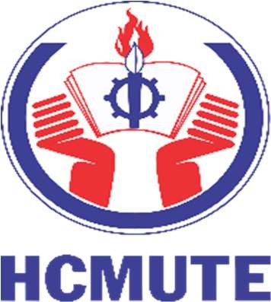

MỤC LỤC

## DANH MỤC HÌNH ẢNH .......................................................................................... 1

PHẦN 1: MỞ ĐẦU .................................................................................................... 2

1. Lý do chọn đề tài ................................................................................................ 2
2. Mục đích nghiên cứu .......................................................................................... 3
3. Phương pháp nghiên cứu ................................................................................... 3

PHẦN 2: NỘI DUNG ................................................................................................ 5

2.1. Các khái niệm về an toàn thực phẩm ............................................................. 5

* + 1. Khái niệm thực phẩm .................................................................................. 5
    2. Khái niệm về an toàn thực phẩm .................................................................. 5
    3. Khái niệm về vệ sinh an toàn thực phẩm ..................................................... 5

2.2. Thực tiễn vấn đề an toàn thực phẩm hiện nay ............................................... 6

* + 1. Thực trạng ................................................................................................... 6
    2. Nguyên nhân ............................................................................................. 10
    3. Hệ quả ....................................................................................................... 15

2.3. Giải pháp ........................................................................................................ 16

* + 1. Đối với các cơ sở sản xuất, kinh doanh thực phẩm .................................... 16
    2. Đối với cơ quan quản lý nhà nước ............................................................. 17
    3. Đối với người tiêu dùng ............................................................................. 19

PHẦN 3: KẾT LUẬN .............................................................................................. 21

TÀI LIỆU THAM KHẢO ....................................................................................... 23

DANH MỤC HÌNH ẢNH

Hình 1. Biểu đồ mức độ quan tâm của sinh viên đến vấn đề an toàn thực phẩm 6

Hình 2. Biểu đồ khảo sát các kênh cập nhật thông tin về an toàn thực phẩm dùng 6

Hình 3. Biểu đồ thể hiện những mối nguy hiểm về an toàn thực phẩm 7

Hình 4. Biểu đồ khảo sát vấn đề mà sinh viên gặp phải về an toàn thực phẩm 7

Hình 5. Biểu đồ khảo sát số sinh viên từng gặp vấn đề về an toàn thực phẩm 8

Hình 6. Biểu đồ thể hiện những yếu tố được quan tâm khi mua thực phẩm 8

Hình 7. Biểu đồ khảo sát những nơi thường được sinh viên mua thực phẩm 9

Hình 8: Biểu đồ khảo sát thói quen bảo quản thực phẩm tại nhà chủa sinh viên 10

Hình 9: Biểu đồ sảo sát mức độ thường xuyên chế biến thực phẩm tại nhà 11

Hình 10. Biểu đồ thể hiện thói quen vệ sinh dụng cụ bếp núc của sinh viên 11

Hình 11. Biểu đồ mức độ thường xuyên đọc kỹ thông tin trên bao bì thực phẩm 12

Hình 12. Biểu đồ mức độ tin tưởng vào thông tin cung cấp trên bao bì thực phẩm 12

Hình 13. Biểu đồ thể hiện mức độ sẵn sàng chi trả nhiều hơn cho thực phẩm an toàn 13

Hình 14. Biểu đồ khảo sát vai trò của chính phủ để đảm bảo an toàn thực phẩm 14

Hình 15. Biểu đồ về mức độ an toàn của thực phẩm mà sinh viên tiêu thụ 14

Hình 16. Biểu đồ khảo sát những dấu hiệu cho rằng thực phẩm không an toàn 15

Hình 17. Biểu đồ khảo sát trách nhiệm đảm bảo an toàn thực phẩm 16

Hình 18. Biểu đồ khảo sát vai trò của chính phủ trong đảm bảo an toàn thực phẩm 18

Hình 19. Biểu đồ khảo sát vai trò của sinh viên về đảm bảo an toàn thực phẩm 19

Hình 20. Biểu đồ khảo sát những lưu ý để chọn mua thực phẩm an toàn 19

PHẦN 1: MỞ ĐẦU

1. Lý do chọn đề tài

Từ xa xưa tới nay, trong cuộc sống của chúng ta thì việc ăn uống là nhu cầu không thể thiếu được, thực phẩm là thứ bắt buộc để duy trì sự sống. Bên cạnh vấn đề cung cấp cho cơ thể thức ăn ngon tiện lợi thì vấn đề đảm bảo an toàn khi ăn uống cũng ngày càng được quan tâm đến nhiều hơn. Ngày nay xã hội phát triển, nhu cầu ăn uống cũng đẩy mạnh hơn, văn hóa ẩm thực ngày càng đa dạng dẫn đến nhiều tình trạng không đảm bảo an toàn thực phẩm. An toàn thực phẩm là vấn đề có tầm quan trọng đặc biệt, được tiếp cận với thực phẩm an toàn đang trở thành quyền cơ bản với mỗi con người.

Thực phẩm an toàn đóng góp to lớn trong việc cải thiện sức khỏe con người và chất lượng cuộc sống. Ngộ độc thực phẩm và các bệnh do thực phẩm kém chất lượng gây ra không chỉ ảnh hưởng trực tiếp tới sức khỏe và cuộc sống của mỗi người, mà còn gây thiệt hại lớn về kinh tế, tạo gánh nặng về kinh phí cho việc chăm sóc sức khỏe. An toàn thực phẩm không chỉ ảnh hưởng trực tiếp, thường xuyên đến sức khỏe mà còn liên quan chặt chẽ đến năng suất, hiệu quả phát triển kinh tế, thương mại, du lịch và an toàn xã hội. Đảm bảo an toàn thực phẩm góp phần quan trọng trong việc thúc đẩy phát triển kinh tế xã hội, xóa đói giảm nghèo và hội nhập quốc tế. Nhưng đáng buồn thay, con đường phát triển của xã hội lại kéo theo đó là sự đi xuống trầm trọng của vấn đề an toàn thực phẩm.

Tình trạng mất an toàn thực phẩm hiện nay đã được nhìn nhận là một vấn đề vô cùng cấp thiết và đáng báo động. Thực chất nhiều sự kiện như việc tiếp tục sử dụng những hóa chất cấm dùng trong nuôi trồng, chế biến nông thủy sản, thực phẩm. Việc sản xuất sản phẩm kém chất lượng hoặc do quy trình chế biến hoặc do nhiễm độc từ môi trường.... đang gây ảnh hưởng xấu đến xuất khẩu và tiêu dùng. Các vụ ngộ độc thực phẩm tại một số bếp ăn tập thể, nhiều thông tin liên tục về tình hình an toàn vệ sinh thực phẩm ở một số nước trên thế giới, cộng thêm dịch cúm gia cầm tái phát, bệnh heo tai xanh ở một số địa phương trong nước càng làm bùng lên sự lo âu của mỗi người trong xã hội. Trong bối cảnh xã hội như thế, vấn đề an toàn thực phẩm đang trở thành mối quan tâm hàng đầu của nhiều quốc gia, trong đó có Việt Nam.

Việc đảm bảo thực phẩm an toàn không chỉ là trách nhiệm của các cơ quan chức năng mà còn là mối quan tâm của toàn xã hội, đặc biệt là sinh viên - nhóm người tiêu thụ năng động và có nhận thức cao. Trên phương diện là những sinh viên đang ngồi trên ghế nhà trường, chúng tôi thật sự lo lắng và suy nghĩ đến sự an toàn và phát triển của cả xã hội hiện nay. Trước tình hình ấy, chúng em muốn được nói lên những suy nghĩ và quan điểm của bản thân về những khía cạnh ở mọi mặt của vấn đề an toàn thực phẩm hiện nay. Bởi những lí do đó, nhóm chúng em xin chọn đề tài: “Quan điểm của sinh viên đối với vấn đề an toàn thực phẩm hiện nay” để làm đề tài nghiên cứu cho bài tiểu luận cuối kì.

1. Mục đích nghiên cứu

Ngày nay với sự phát triển rộng rãi của mạng xã hội đã giúp du nhập ẩm thực từ các nước khắp nơi trên thế giới, đặc biệt là sự sáng tạo nên nhiều món ăn mới của giới trẻ hiện nay đã giúp cho nền ẩm thực thực phẩm Việt Nam phát triển mạnh mẽ. Tuy nhiên, song song với việc phát triển thì chúng ta cần phải đề phòng và có nhận thức hơn về vấn đề an toàn thực phẩm có tác động rất lớn đối với đời sống của mọi người và đặc biệt là với sinh viên.

Hiện nay việc xuất hiện nhiều loại thực phẩm mới mẻ đối người dân Việt Nam chúng ta đã làm cho hoạt động buôn bán cũng như là trải nghiệm thưởng thức của mọi người thêm đa dạng. Điều đó khiến cho xã hội nói chung và sinh viên nói riêng quan tâm thêm về chủ đề này ngày càng nhiều. Vì vậy, nhóm chúng em thực hiện bài nghiên cứu này với mục tiêu khái quát được quan điểm của sinh viên về vấn đề an toàn thực phẩm của sinh viên trường đại học Sư phạm Kỹ thuật Thành phố Hồ Chí Minh đồng thời thấy được những ý kiến và quan điểm riêng của mỗi người, ảnh hưởng của an toàn thực phẩm đến đời sống và việc học của họ. Từ đó đề xuất, đưa ra những giải pháp giúp sinh viên cẩn thận hơn trong việc lựa chọn thực phẩm hàng ngày.

1. Phương pháp nghiên cứu

Để tìm hiểu và trình bày đề tài này, nhóm chúng em đã kết hợp nhiều phương pháp nghiên cứu để nâng cao chất lượng, hiệu quả:

* + - * Phương pháp tham khảo và nghiên cứu tài liệu từ nhiều nguồn khác nhau thông qua các thông tin trên các phương tiện truyền thông đại chúng như: sách, báo và internet, vận dụng và liên hệ đến các giá trị xã hội để hoàn thành đề tài nghiên cứu.
      * Phương pháp khảo sát và phân tích dữ liệu từ bảng hỏi google form. Bảng hỏi google form thực hiện trên 93 đối tượng nghiên cứu tại đại học SPKT TP. HCM.
      * Phương pháp tổng hợp: từ những kết quả thu được sau khi phân tích nhóm và khảo sát dữ liệu từ bảng hỏi chúng em sẽ chọn lọc những thông tin quan trọng nhất để đưa ra nhận xét, đánh giá hợp lí.

PHẦN 2: NỘI DUNG

2.1. Các khái niệm về an toàn thực phẩm

* + 1. Khái niệm thực phẩm

Thực phẩm là sản phẩm mà con người ăn, uống ở dạng tươi sống hoặc đã qua sơ chế, chế biến, bảo quản. Thực phẩm không bao gồm mỹ phẩm, thuốc lá và các chất sử dụng như dược phẩm. Thực phẩm đóng vai trò rất quan trọng trong sự phát triển của cơ thể. Nếu thiếu hụt các chất dinh dưỡng có trong thực phẩm thì sẽ ảnh hưởng rất lớn đến sức khỏe của thể trạng.[1]

* + 1. Khái niệm về an toàn thực phẩm

An toàn thực phẩm có nghĩa là bảo đảm thực phẩm sẽ không gây hại cho con người cả trong quá trình chuẩn bị và khi đã sử dụng.[2]

* + 1. Khái niệm về vệ sinh an toàn thực phẩm

Vệ sinh an toàn thực phẩm được hiểu là môn khoa học dùng để mô tả việc xử lý, chế biến và bảo quản, cũng như việc lưu trữ thực phẩm bằng cách phòng ngừa, hay phòng chống bệnh tật do việc chế biến và do thực phẩm gây ra.[3]

2.2. Thực tiễn vấn đề an toàn thực phẩm hiện nay

2.2.1. Thực trạng

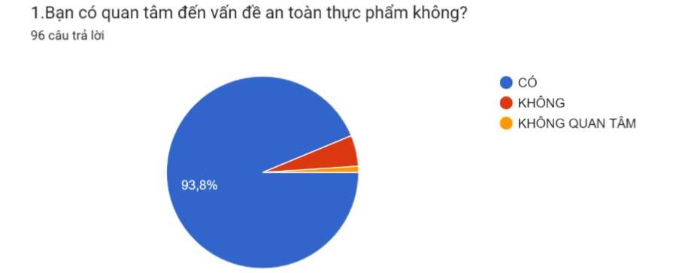

# Hình 1. Biểu đồ mức độ quan tâm của sinh viên đến vấn đề an toàn thực phẩm

Vấn đề an toàn vệ sinh thực phẩm vẫn đang là một vấn đề khá phổ biến hiện nay. Theo mẫu khảo sát trên, có đến 93,8% sinh viên có quan tâm đến vấn đề này, cũng có một số ít còn lại thì không quan tâm. Có thể thấy rằng không chỉ có người lớn mà còn có cả các bạn học sinh, sinh viên vẫn luôn chú ý, quan tâm đến an toàn vệ sinh thực phẩm.

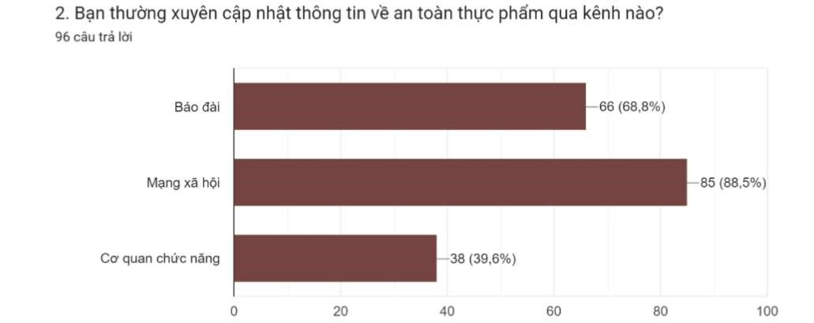

# Hình 2. Biểu đồ khảo sát các kênh cập nhật thông tin về an toàn thực phẩm dùng

Với sự phát triển công nghệ hiện đại, dựa vào kết quả khảo sát thì mạng xã hội chính là phương tiện cập nhật thông tin nhiều nhất hiện nay với tỷ lệ rất cao là 88,5%. Bên cạnh đó, việc biết thêm thông tin chính xác qua các báo đài cũng không kém cạnh

gì với mạng xã hội (68,8%). Cũng chính vì sự thuận tiện của mạng xã hội và báo đài thì tỷ lệ tiếp nhận thông tin từ các cơ quan chức năng là không cao, chỉ có 39,6%.

Tuy rằng mạng xã hội là một phương tiện cập nhật thông tin một cách nhanh lẹ, nhưng không phải thông tin nào được đăng tải lên cũng chính xác 100%. Hãy biết chọn lọc thông tin và nguồn thông tin đáng tin cậy.

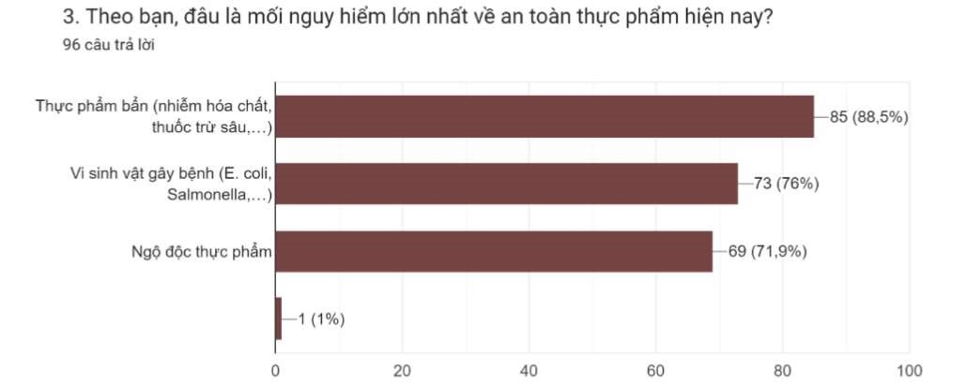

# Hình 3. Biểu đồ thể hiện những mối nguy hiểm về an toàn thực phẩm

Có rất nhiều cá nhân, tổ chức kinh doanh online chỉ vì lợi nhuận mà không quan tâm đến sức khỏe con người. Dựa vào kết quả khảo sát có thể thấy được rằng hiện nay vẫn còn tồn tại nhiều mối nguy về sự an toàn của thực phẩm. Phổ biến nhất là các loại thực phẩm bẩn do bị nhiễm hoá chất, thuốc trừ sâu… với tỉ lệ là 88,5%. Từ việc thực phẩm bị ô nhiễm dẫn đến sản sinh ra nhiều vi sinh vật gây bệnh như E.Coli, Salmonella,… có tỷ lệ vẫn rất cao là 76%. Mối nguy ngộ độc thực phẩm cũng không hề kém cạnh với hai mối nguy hiểm trên, với tỷ lệ là 69%.

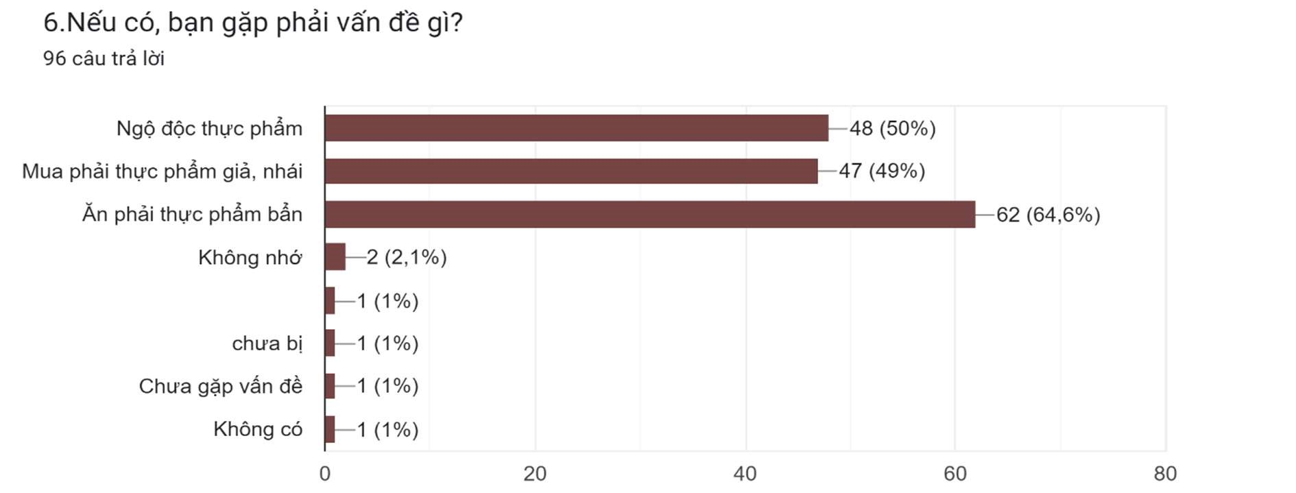

# Hình 4. Biểu đồ khảo sát vấn đề mà sinh viên gặp phải về an toàn thực phẩm

Vấn đề về an toàn thực phẩm chắc hẳn bất cứ ai cũng đã từng trải qua. Thông qua khảo sát này có thể thấy được rằng chỉ riêng số lượng sinh viên gặp phải có tỷ lệ là 69,8%, một số còn lại là sinh viên không mắc phải hoặc không nhớ rằng bản thân đã từng mắc phải có tỷ lệ lần lượt là 17,7% và 12,5%.

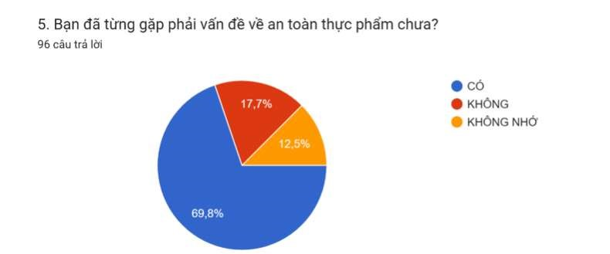

# Hình 5. Biểu đồ khảo sát số sinh viên từng gặp vấn đề về an toàn thực phẩm

Một trong những vấn đề phổ biến mà sinh viên thường hay mắc phải chính là do ăn phải thực phẩm bẩn, có tỷ lệ là 62,4%. Đó cũng là nguyên nhân khiến cho nhiều sinh viên nói riêng và người tiêu dùng nói chung gặp tình trạng ngộ độc thực phẩm, có tỷ lệ là 50%. Không những thế, hiện nay còn tồn tại nhiều mặt hàng bị làm giả, có tạo hình bắt mắt, được bán với giá rẻ nhằm thu hút nhiều người nên đã có nhiều trường hợp mua nhầm phải mặt hàng này, có tỷ lệ là 49%.

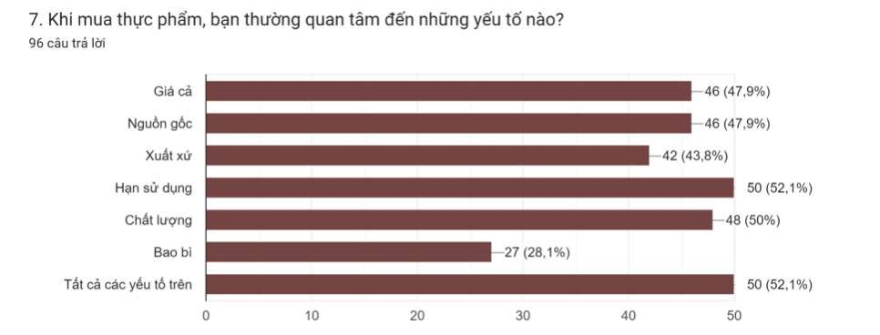

# Hình 6. Biểu đồ thể hiện những yếu tố được quan tâm khi mua thực phẩm

Theo như kết quả trên có thể thấy được rằng khi sinh viên đi chợ, bất cứ ai cũng muốn mua được những thực phẩm tươi tốt mà an toàn cho sức khoẻ. Có rất nhiều yếu tố mà sinh viên thường chú ý đến để lựa chọn sản phẩm. Thứ nhất là hạn sử dụng. Mỗi thực phẩm đều có được in cả ngày sản xuất và hạn sử dụng để cho sinh viên thấy được rằng thực phẩm nào còn sử dụng được, thực phẩm nào không còn sử dụng được. Tuy nhiên vẫn còn trường hợp người bán có thể cố tình hoặc vô ý bán nhầm thực phẩm hết hạn dùng và một số sinh viên lại không chú ý đến nên dẫn đến tình trạng đau bụng sau khi sử dụng. Tiếp đến là chất lượng sản phẩm. Nhiều thực phẩm có vẻ ngoài bắt mắt, thu hút người mua nhưng bên trong lại không thể biết được rằng thực phẩm đó có an toàn hay không. Chỉ vì lợi nhuận mà có rất nhiều cá nhân, tổ chức kinh doanh nhập vào những thực phẩm kém chất lượng, có nguồn gốc xuất xứ không rõ ràng. Thông thường những loại thực phẩm như thế đều có hình thù rất bắt mắt khiến cho một số sinh viên có cảm giác tò mò và muốn thưởng thức. Việc xem bao bì của thực phẩm có lẽ không được nhiều sinh viên thực hiện. Bao bì là cái chứa nhiều thông tin của thực phẩm đấy như giá cả, xuất xứ, hạn sử dụng,… Nhưng có nhiều trường hợp người bản sử dụng bao bì này ghép với thực phẩm khác, đặc biệt là thực phẩm kém chất lượng để trà trộn, vì lợi ích cá nhân.

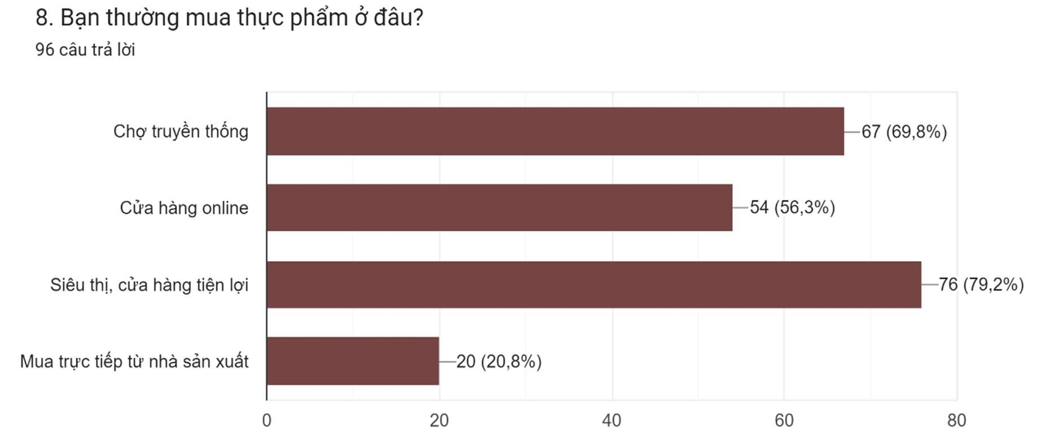

# Hình 7. Biểu đồ khảo sát những nơi thường được sinh viên mua thực phẩm

Siêu thị và cửa hàng tiện lợi là nơi nhập khẩu những mặt hàng chất lượng và có kiểm duyệt rõ ràng, thuận tiện vì có đầy đủ những mặt hàng cần thiết nên rất được sinh viên ưa chuộng, có tỷ lệ cao, 79,2%. Chợ truyền thống thường xuất hiện gần nhà của nhiều sinh viên, thường bán những thực phẩm rất tươi, sống như cá, tôm, thịt,… Cũng chính vì điều đấy mà chợ truyền thống vẫn có tỷ lệ khá cao là 69,8%. Các cửa hàng online có ưu điểm là sinh viên không cần phải ra tận cửa hàng để mua mà có thể sử dụng điện thoại liên hệ giao hàng tận nơi. Thế nhưng khi mua online như thế sinh viên sẽ khó biết được thực phẩm mình mua có độ tươi tốt, chất lượng hay không. Vì thế mà tỷ lệ sinh viên mua thực phẩm qua cửa hàng online đạt ngưỡng trung bình, là 56,3%. Nơi sản xuất thực phẩm là những nơi rất xa, nhiều sinh viên không thể đến trực tiếp để mua được nên tỷ lệ của việc này lại không cao, 20,8%.

2.2.2. Nguyên nhân

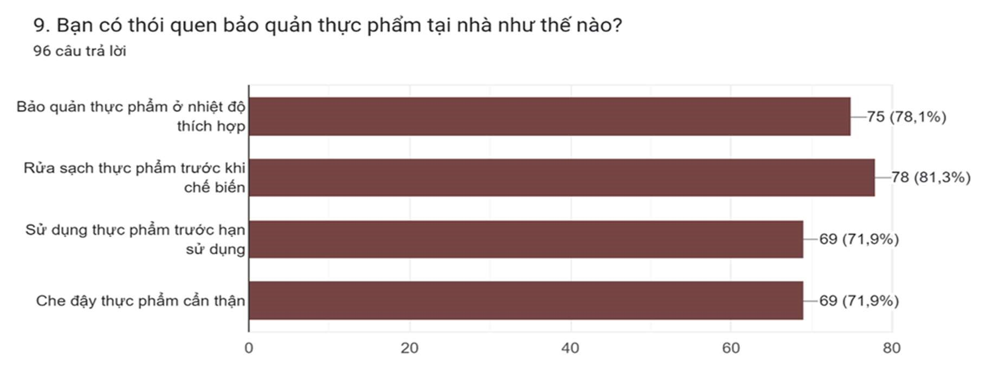

# Hình 8: Biểu đồ khảo sát thói quen bảo quản thực phẩm tại nhà chủa sinh viên

Khảo sát về an toàn thực phẩm cho thấy, 78,1% sinh viên bảo quản thực phẩm ở nhiệt độ thích hợp nhằm ngăn ngừa sự phát triển của vi khuẩn, nhưng vẫn còn một số ít chưa thực hiện điều này, tạo nguy cơ ô nhiễm thực phẩm. 81,3% sinh viên rửa sạch thực phẩm trước khi chế biến để loại bỏ bụi bẩn và vi khuẩn, tuy nhiên, vẫn còn một số ít không tuân thủ, dẫn đến nguy cơ ngộ độc. 71,9% sinh viên sử dụng thực phẩm trước hạn sử dụng và che đậy thực phẩm cẩn thận để đảm bảo an toàn, nhưng vẫn có một tỷ lệ không nhỏ không quan tâm đến các biện pháp này, gây nguy cơ cho an toàn thực phẩm.

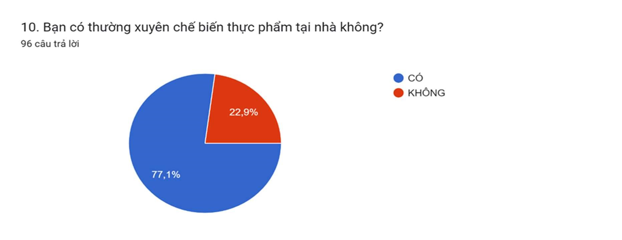

# Hình 9: Biểu đồ sảo sát mức độ thường xuyên chế biến thực phẩm tại nhà

Dữ liệu khảo sát cho thấy 77,1% sinh viên thường xuyên chế biến thực phẩm tại nhà, giúp họ kiểm soát chất lượng và vệ sinh thực phẩm tốt hơn, giảm nguy cơ gặp phải thực phẩm bẩn hoặc hết hạn sử dụng. Những sinh viên này có kiến thức và kỹ năng tốt hơn về an toàn thực phẩm, góp phần giảm nguy cơ ngộ độc thực phẩm Ngược lại, 22,9% sinh viên không thường xuyên nấu ăn tại nhà, phụ thuộc vào thực phẩm chế biến sẵn từ nhà hàng hoặc cửa hàng tiện lợi, làm tăng nguy cơ tiếp xúc với thực phẩm không đảm bảo an toàn vệ sinh. Thực phẩm từ các nguồn này có thể bị ô nhiễm hoặc bảo quản không đúng cách, gây nguy cơ ngộ độc và các bệnh liên quan đến thực phẩm do thiếu kiểm soát an toàn.

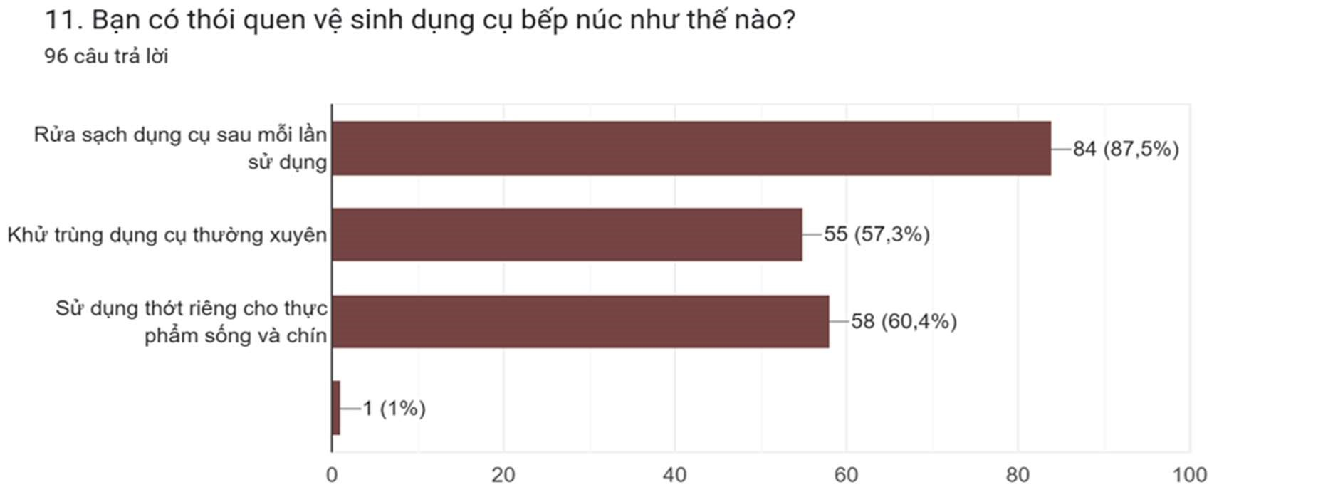

# Hình 10. Biểu đồ thể hiện thói quen vệ sinh dụng cụ bếp núc của sinh viên

Khảo sát về thói quen vệ sinh dụng cụ bếp núc của sinh viên cho thấy 87,5% rửa sạch dụng cụ sau mỗi lần sử dụng, giúp loại bỏ thức ăn thừa và vi khuẩn, tuy nhiên vẫn còn 12,5% không tuân thủ, tạo nguy cơ ô nhiễm thực phẩm. Chỉ 57,3% sinh viên thường xuyên khử trùng dụng cụ bếp, một bước quan trọng để tiêu diệt vi khuẩn mà việc rửa thông thường không thể loại bỏ, dẫn đến nguy cơ nhiễm khuẩn tăng cao. Ngoài ra, chỉ 60,4% sinh viên sử dụng thớt riêng cho thực phẩm sống và chín, ngăn ngừa sự lây nhiễm chéo vi khuẩn như Salmonella và E.Coli, trong khi 39,6% không thực hiện, gây nguy cơ ngộ độc thực phẩm.

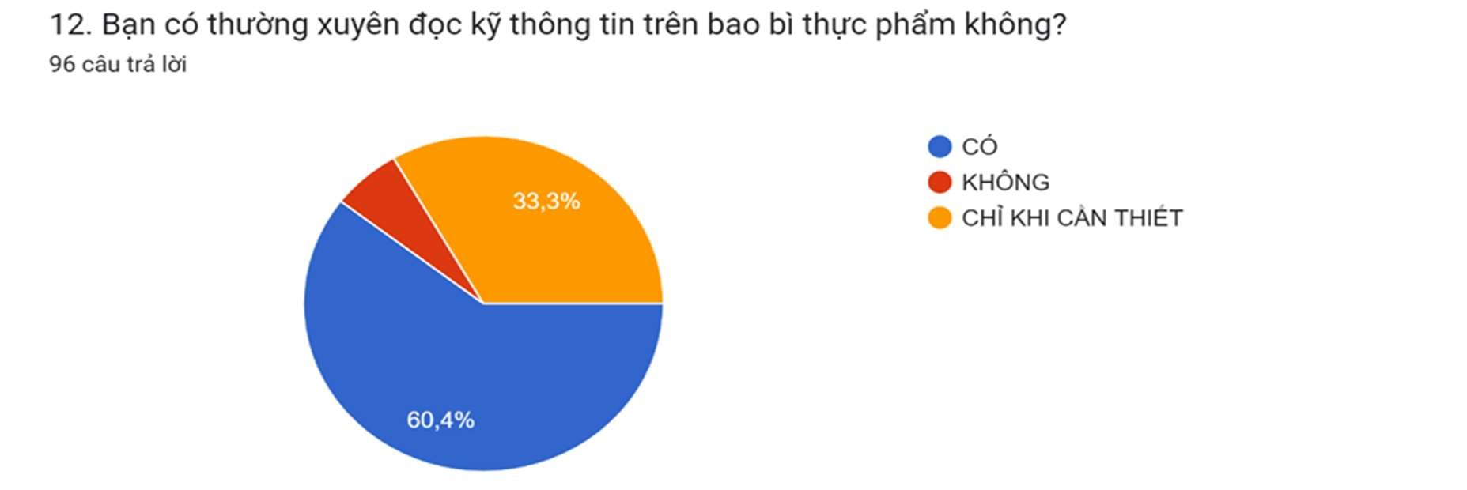

# Hình 11. Biểu đồ mức độ thường xuyên đọc kỹ thông tin trên bao bì thực phẩm

Khảo sát cho thấy 60,4% sinh viên thường xuyên đọc kỹ thông tin trên bao bì thực phẩm, giúp họ chọn lựa thực phẩm an toàn và tránh nguy cơ từ thực phẩm không rõ nguồn gốc hoặc hết hạn sử dụng. Tuy nhiên, 33,3% sinh viên chỉ đọc thông tin khi cần thiết, có thể do thiếu kiên nhẫn hoặc không nhận thức đầy đủ tầm quan trọng của việc kiểm tra thông tin. Điều này làm tăng nguy cơ tiêu thụ thực phẩm không an toàn do không kiểm tra kỹ ngày sản xuất, hạn sử dụng và thành phần. Đáng lo ngại, 6,3% sinh viên không đọc thông tin trên bao bì, do thiếu hiểu biết hoặc coi thường tầm quan trọng của việc này, dẫn đến rủi ro cao hơn về an toàn thực phẩm, bao gồm tiêu thụ thực phẩm hết hạn hoặc không rõ nguồn gốc xuất xứ.

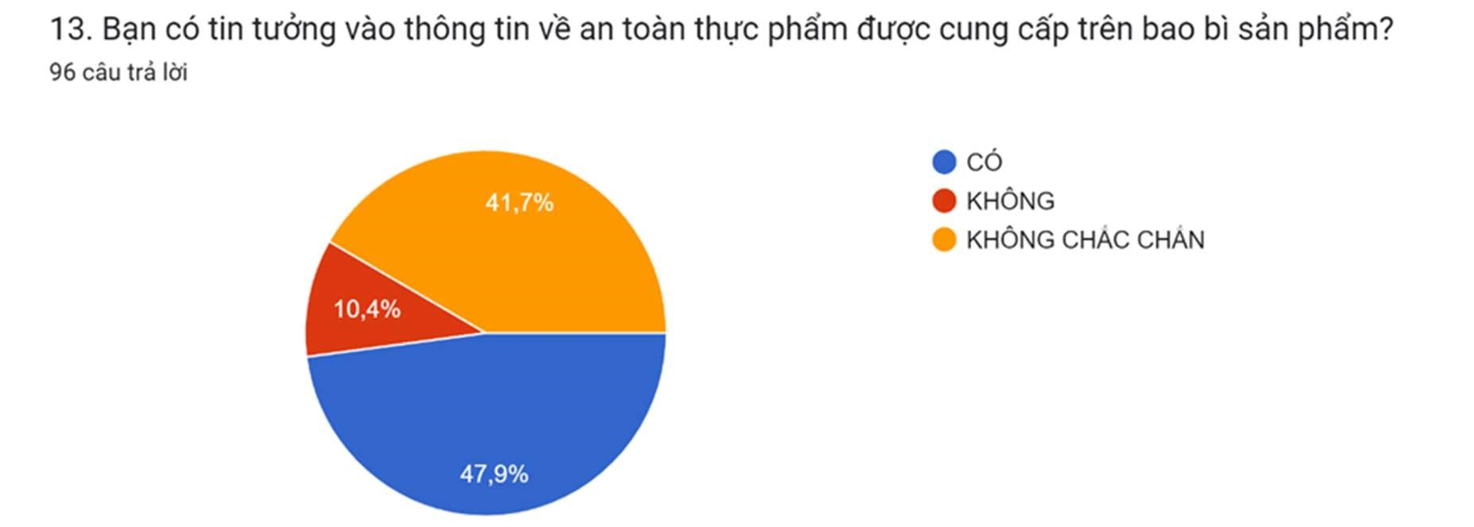

# Hình 12. Biểu đồ mức độ tin tưởng vào thông tin cung cấp trên bao bì thực phẩm

Khảo sát cho thấy 47,9% sinh viên tin tưởng vào thông tin trên bao bì sản phẩm, tin rằng các nhà sản xuất và cơ quan quản lý thực phẩm cung cấp thông tin đáng tin cậy và tuân thủ các quy định an toàn. Tuy nhiên, 10,4% sinh viên không tin tưởng vào thông tin này, có thể do đã trải qua những trường hợp tiêu cực liên quan đến an toàn thực phẩm hoặc nhận thấy sự thiếu minh bạch từ nhà sản xuất, khiến họ cho rằng các nhà sản xuất chỉ quan tâm đến lợi nhuận. Bên cạnh đó, 41,7% sinh viên không chắc chắn về tính xác thực của thông tin trên bao bì, có thể do thiếu kiến thức để đánh giá thông tin hoặc cảm thấy mập mờ trong cách trình bày. Sự thiếu kiểm tra và giám sát chặt chẽ từ các cơ quan chức năng cũng góp phần vào sự không chắc chắn này.

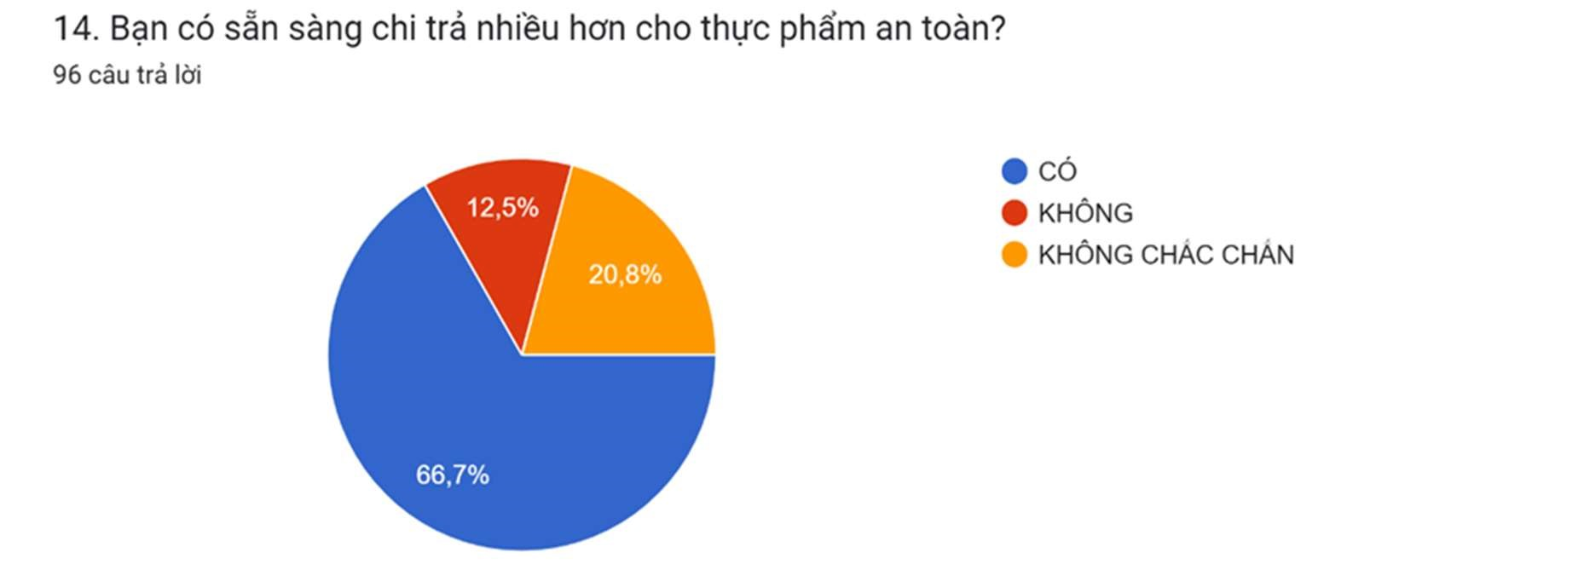

# Hình 13. Biểu đồ thể hiện mức độ sẵn sàng chi trả nhiều hơn cho thực phẩm an toàn

Khảo sát cho thấy 66,7% sinh viên sẵn sàng chi trả nhiều hơn cho thực phẩm an toàn do nhận thức cao về tầm quan trọng của an toàn thực phẩm, trải nghiệm tích cực và sự giáo dục về vấn đề này. Ngược lại, 12,5% sinh viên không sẵn sàng chi trả thêm, do hạn chế tài chính, thiếu niềm tin vào việc thực phẩm đắt hơn sẽ an toàn hơn, hoặc ưu tiên các nhu cầu khác. Bên cạnh đó, 20,8% sinh viên không chắc chắn về việc chi trả thêm cho thực phẩm an toàn, do thiếu thông tin, kinh nghiệm trung lập với các vấn đề an toàn thực phẩm, và sự do dự không rõ ràng về hiệu quả và lợi ích của việc chi trả thêm.

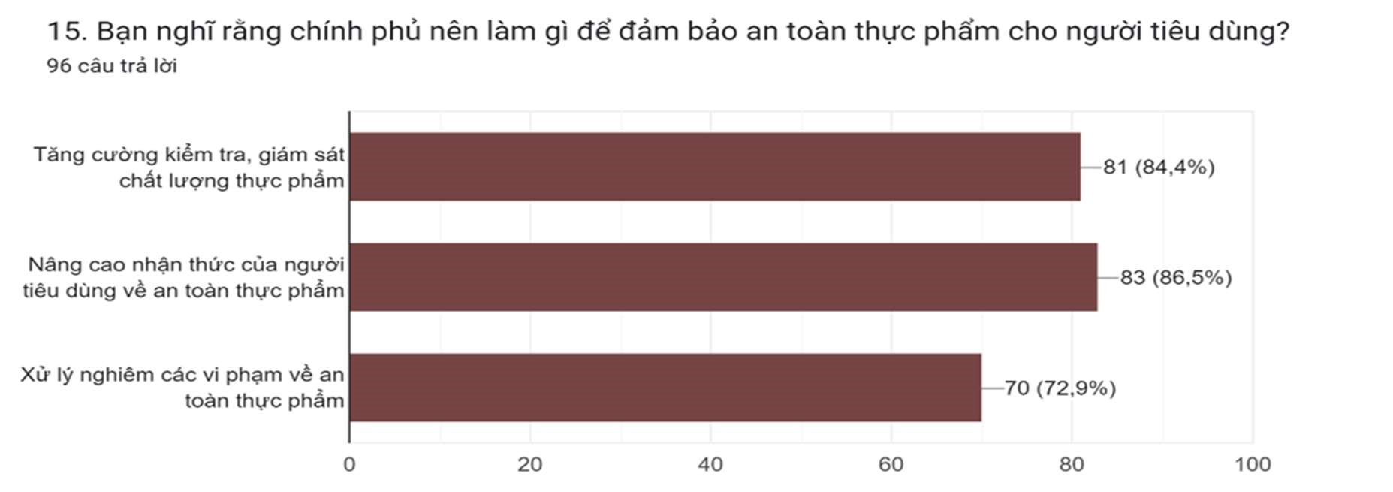

# Hình 14. Biểu đồ khảo sát vai trò của chính phủ để đảm bảo an toàn thực phẩm

Khảo sát cho thấy 84,4% sinh viên đề nghị tăng cường kiểm tra, giám sát chất lượng thực phẩm, do hiện tại việc giám sát chưa đủ chặt chẽ, dẫn đến nguy cơ thực phẩm không an toàn lưu hành trên thị trường; tăng cường kiểm tra sẽ giúp phát hiện và ngăn chặn sớm các vi phạm, củng cố niềm tin của người tiêu dùng. Đồng thời, 86,5% sinh viên muốn nâng cao nhận thức của người tiêu dùng về an toàn thực phẩm, do thiếu kiến thức và thông tin khiến nhiều người không biết cách chọn lựa và bảo quản thực phẩm an toàn; giáo dục và truyền thông hiệu quả sẽ giúp họ chủ động bảo vệ sức khỏe. Ngoài ra, 72,9% sinh viên ủng hộ xử lý nghiêm các vi phạm về an toàn thực phẩm, vì các biện pháp hiện tại chưa đủ răn đe; xử lý nghiêm khắc sẽ tạo ra môi trường kinh doanh công bằng, minh bạch và bảo vệ người tiêu dùng tốt hơn.

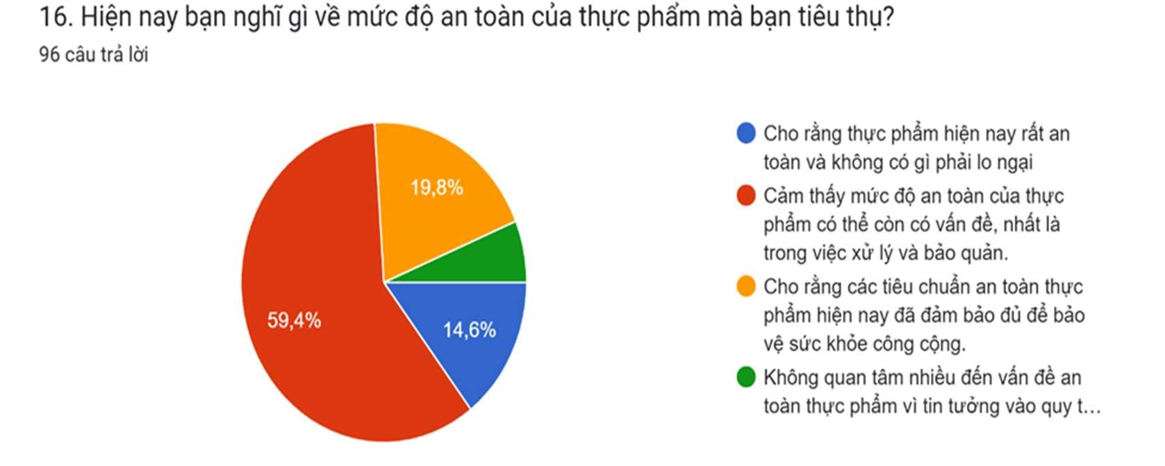

# Hình 15. Biểu đồ về mức độ an toàn của thực phẩm mà sinh viên tiêu thụ

Khảo sát cho thấy 59,4% sinh viên cảm thấy mức độ an toàn của thực phẩm hiện nay có thể còn có vấn đề do kinh nghiệm tiêu cực, thiếu minh bạch trong quy trình sản xuất và kiểm tra, rủi ro trong xử lý và bảo quản thực phẩm, và thông tin không đồng nhất. Ngược lại, 19,8% sinh viên tin rằng các tiêu chuẩn an toàn thực phẩm đã đủ để bảo vệ sức khỏe công cộng, dựa trên niềm tin vào hệ thống kiểm tra, kinh nghiệm tích cực và thiếu thông tin về các vấn đề tiềm ẩn. Có 6,2% sinh viên không quan tâm nhiều đến an toàn thực phẩm vì tin tưởng vào quy trình sản xuất và kiểm tra, do niềm tin vào hệ thống này và thiếu sự quan tâm hoặc thông tin về các vấn đề an toàn. Cuối cùng, 14,6% sinh viên cho rằng thực phẩm hiện nay rất an toàn, không có gì phải lo ngại, dựa trên kinh nghiệm tích cực và nhận thức thấp về rủi ro liên quan đến an toàn thực phẩm.

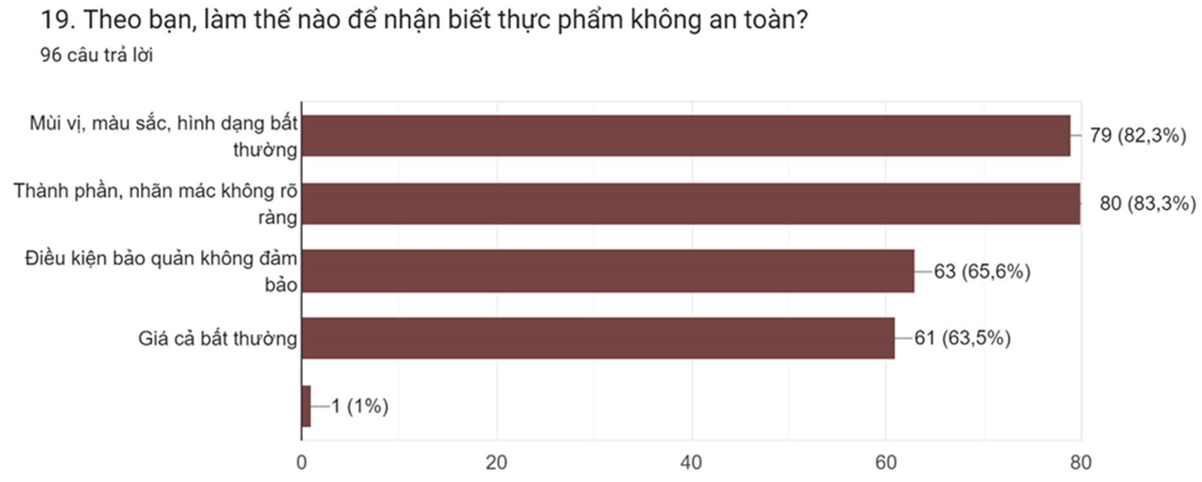

# Hình 16. Biểu đồ khảo sát những dấu hiệu cho rằng thực phẩm không an toàn

Khảo sát cho thấy người tiêu dùng nhận biết thực phẩm không an toàn chủ yếu dựa vào mùi vị, màu sắc, hình dạng bất thường (82,3%), thành phần và nhãn mác không rõ ràng (83,3%), điều kiện bảo quản không đảm bảo (65,5%), và giá cả bất thường (63,5%). Những dấu hiệu mùi vị, màu sắc, hình dạng bất thường thường rõ ràng và dễ nhận biết, do đó người tiêu dùng phụ thuộc vào chúng để tránh thực phẩm hư hỏng hoặc ô nhiễm. Nhãn mác không rõ ràng thiếu minh bạch có thể làm tăng nguy cơ tiêu thụ hàng giả hoặc kém chất lượng, trong khi điều kiện bảo quản không đảm bảo thường dẫn đến sự phát triển của vi sinh vật có hại. Giá cả bất thường, đặc biệt là giá thấp, có thể là dấu hiệu của hàng của hàng giả hoặc thực phẩm kém chất lượng, khiến người tiêu dùng nghi ngờ về độ an toàn của sản phẩm

2.2.3. Hệ quả

Từ thực tiễn cho thấy an oàn thực phẩm có những hệ quả tích cực như:

* Nâng cao nhận thức và kiến thức về an toàn thực phẩm: các biện pháp như đọc kỹ thông tin trên bao bì, bảo quản thực phẩm đúng cách và chế biến thực phẩm tại nhà giúp sinh viên nâng cao kiến thức và ý thức về an toàn thực phẩm. Điều này dẫn đến việc giảm nguy cơ ngộ độc thực phẩm và các vấn đề sức khỏe liên quan.
* Khuyến khích chính phủ và doanh nghiệp tăng cường biện pháp bảo vệ người tiêu dùng: sự ủng hộ của sinh viên đối với các biện pháp như tăng cường kiểm tra chất lượng thực phẩm, nâng cao nhận thức và xử lý nghiêm các vi phạm giúp cải thiện chính sách và quy định về an toàn thực phẩm. Điều này làm tăng sự tin tưởng của người tiêu dùng vào chất lượng thực phẩm và bảo vệ sức khỏe cộng đồng.

Nhưng đồng thời, vấn đề này cũng mang đến những hệ quả tiêu cực là:

* Nguy cơ ô nhiễm và ngộ độc thực phẩm: thiếu thói quen và kiến thức về an toàn thực phẩm như không bảo quản thực phẩm đúng cách, không rửa sạch dụng cụ, hoặc không đọc thông tin trên bao bì có thể dẫn đến nguy cơ cao hơn về ô nhiễm thực phẩm và ngộ độc, ảnh hưởng xấu đến sức khỏe người tiêu dùng.
* Sự phụ thuộc vào thực phẩm chế biến sẵn và các nguồn không rõ ràng: sinh viên không thường xuyên chế biến thực phẩm tại nhà có thể phụ thuộc vào thực phẩm chế biến sẵn hoặc từ các nguồn không rõ ràng, làm tăng nguy cơ tiêu thụ thực phẩm không an toàn do thiếu kiểm soát chất lượng và vệ sinh.

2.3. Giải pháp

2.3.1. Đối với các cơ sở sản xuất, kinh doanh thực phẩm

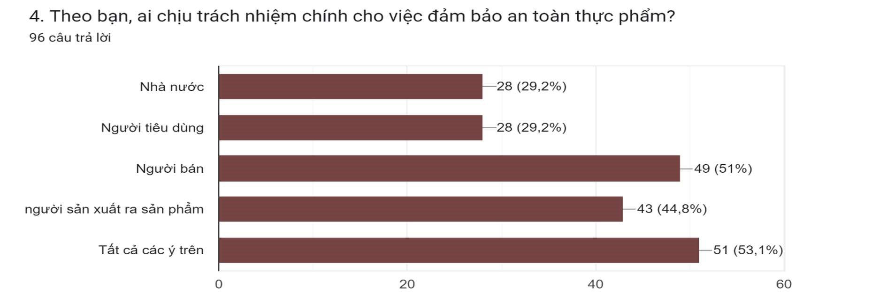

# Hình 17. Biểu đồ khảo sát trách nhiệm đảm bảo an toàn thực phẩm

Từ dữ liệu thống kê cho thấy, dù đa số người được hỏi cho rằng: Có nhiều nhân tố phải chịu trách nhiệm cho việc đảm bảo vệ sinh an toàn thực phẩm (53,1%), nhưng 51% người được hỏi lại chỉ ra rằng: “người bán” cần chịu trách nhiệm cho việc này. Từ đó, ta có thể rút ra được một số giải pháp như sau:

Các cơ sở sản xuất, kinh doanh thực phẩm cần tuân thủ đầy đủ các quy định của pháp luật về vệ sinh an toàn thực phẩm, từ khâu lựa chọn nguyên liệu đầu vào, quy trình chế biến, bảo quản đến khâu phân phối sản phẩm. Cụ thể, cần đảm bảo các điều kiện về cơ sở vật chất, trang thiết bị, quy trình sản xuất, vệ sinh cá nhân của nhân viên, kiểm soát chất lượng nước, không khí, và các yếu tố khác có thể ảnh hưởng đến an toàn thực phẩm.

Xây dựng và áp dụng hệ thống quản lý chất lượng sản phẩm theo các tiêu chuẩn quốc tế như ISO 22000, HACCP,... để đảm bảo chất lượng và an toàn thực phẩm trong suốt quá trình sản xuất và kinh doanh. Việc áp dụng các tiêu chuẩn này giúp các cơ sở kiểm soát được các mối nguy mất an toàn thực phẩm, từ đó đưa ra các biện pháp phòng ngừa và khắc phục hiệu quả.

Đồng thời, các cơ sở cần có biện pháp kiểm soát chặt chẽ nguồn gốc nguyên liệu đầu vào, ưu tiên sử dụng nguyên liệu có nguồn gốc rõ ràng, đảm bảo chất lượng và an toàn. Việc kiểm soát nguồn gốc nguyên liệu giúp các cơ sở truy xuất được nguồn gốc của sản phẩm, từ đó có thể nhanh chóng xử lý các vấn đề phát sinh liên quan đến an toàn thực phẩm.

Nâng cao ý thức trách nhiệm của người sản xuất, kinh doanh thực phẩm đối với sức khỏe cộng đồng, không vì lợi nhuận mà sử dụng các chất cấm, chất bảo quản độc hại trong sản xuất, kinh doanh thực phẩm. Các cơ sở có thể tổ chức các buổi đào tạo, tập huấn về an toàn thực phẩm cho nhân viên, đồng thời xây dựng văn hóa doanh nghiệp coi trọng an toàn thực phẩm.

Cuối cùng, các cơ sở cần xây dựng thương hiệu uy tín, đảm bảo chất lượng và an toàn thực phẩm để tạo niềm tin cho người tiêu dùng. Việc xây dựng thương hiệu uy tín không chỉ giúp các cơ sở kinh doanh thành công mà còn góp phần nâng cao chất lượng và an toàn thực phẩm nói chung.

2.3.2. Đối với cơ quan quản lý nhà nước

Cơ quan quản lý nhà nước cần tăng cường công tác thanh tra, kiểm tra việc chấp hành các quy định về vệ sinh an toàn thực phẩm tại các cơ sở sản xuất, kinh doanh thực phẩm, xử lý nghiêm các trường hợp vi phạm. Việc thanh tra, kiểm tra cần được thực hiện thường xuyên, đột xuất và không báo trước để đảm bảo tính khách quan và hiệu quả.

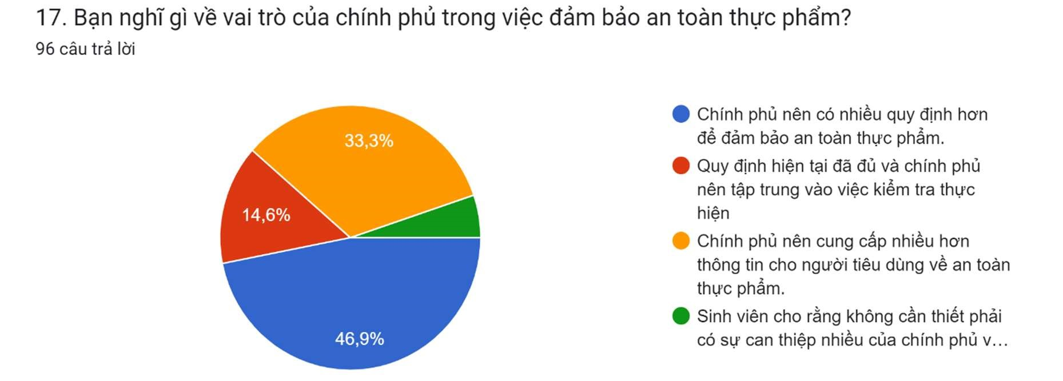

# Hình 18. Biểu đồ khảo sát vai trò của chính phủ trong đảm bảo an toàn thực phẩm

Tiếp tục hoàn thiện hệ thống pháp luật về vệ sinh an toàn thực phẩm, đảm bảo tính đồng bộ, khả thi và phù hợp với thực tiễn. Khảo sát cho thấy 46.9% người được hỏi cho rằng, Chính phủ cần có nhiều quy định hơn để đảm bảo an toàn thực phẩm. Cần có các quy định cụ thể, rõ ràng về các tiêu chuẩn an toàn thực phẩm, quy trình sản xuất, kinh doanh, cũng như các biện pháp vi phạm.

Nâng cao năng lực quản lý nhà nước về vệ sinh an toàn thực phẩm, đào tạo và bồi dưỡng đội ngũ cán bộ chuyên trách có trình độ chuyên môn cao, đáp ứng yêu cầu công việc. Cần có các chương trình đào tạo, tập huấn về kiến thức chuyên môn, kỹ năng quản lý, cũng như đạo đức nghề nghiệp cho cán bộ quản lý.

Trong bài khảo sát, 1/3 số người được hỏi muốn được Chính phủ cung cấp nhiều thông tin hơn cho người tiêu dùng. Vì vậy, xây dựng hệ thống thông tin về vệ sinh an toàn thực phẩm, cung cấp thông tin đầy đủ, chính xác và kịp thời cho người tiêu dùng là vô cùng cần thiết. Hệ thống thông tin này có thể bao gồm các thông tin về các cơ sở sản xuất, kinh doanh thực phẩm, các sản phẩm được chứng nhận an toàn, các cảnh báo về các sản phẩm không an toàn, cũng như các kiến thức về an toàn thực phẩm.

Tăng cường hợp tác quốc tế trong lĩnh vực vệ sinh an toàn thực phẩm, học hỏi kinh nghiệm và chia sẻ thông tin với các nước trong khu vực và trên thế giới. Việc hợp tác quốc tế giúp các quốc gia chia sẻ kinh nghiệm, học hỏi lẫn nhau về các biện pháp quản lý, kỹ thuật kiểm soát an toàn thực phẩm, từ đó nâng cao hiệu quả công tác quản lý an toàn thực phẩm trong nước.

2.3.3. Đối với người tiêu dùng

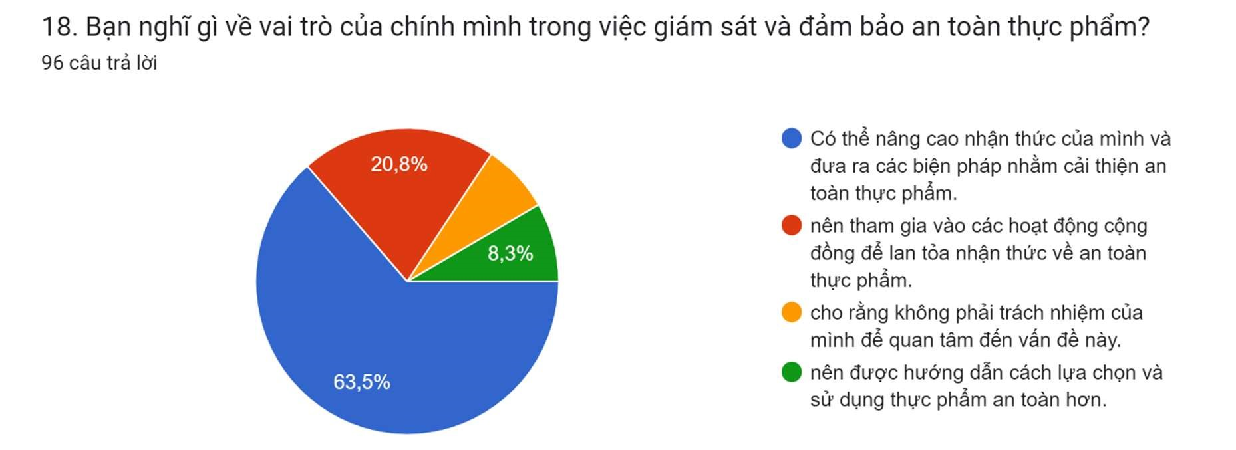

# Hình 19. Biểu đồ khảo sát vai trò của sinh viên về đảm bảo an toàn thực phẩm

Người tiêu dùng cần nâng cao nhận thức về vệ sinh an toàn thực phẩm, trang bị kiến thức để lựa chọn và sử dụng thực phẩm an toàn. Phần lớn người tham gia khảo sát (63,5%) cho rằng họ có thể nâng cao nhận thức của mình và đưa ra các biện pháp nhằm cải thiện an toàn thực phẩm. Người tiêu dùng có thể tìm hiểu thông tin về an toàn thực phẩm từ nhiều nguồn khác nhau như sách báo, tạp chí, internet, các chương trình truyền hình, các buổi tư vấn, hội thảo về an toàn thực phẩm.

Bảng khảo sát cũng cho thấy 77/96 người được hỏi sẽ chọn mua thực phẩm từ các nguồn uy tín. Từ đó, người tiêu dùng nên lựa chọn thực phẩm có nguồn gốc rõ ràng, đảm bảo chất lượng và an toàn. Nên mua thực phẩm tại các cửa hàng, siêu thị uy tín, có giấy chứng nhận an toàn thực phẩm. Tránh mua thực phẩm không rõ nguồn gốc, không có nhãn mác, hoặc có dấu hiệu hư hỏng, biến chất.

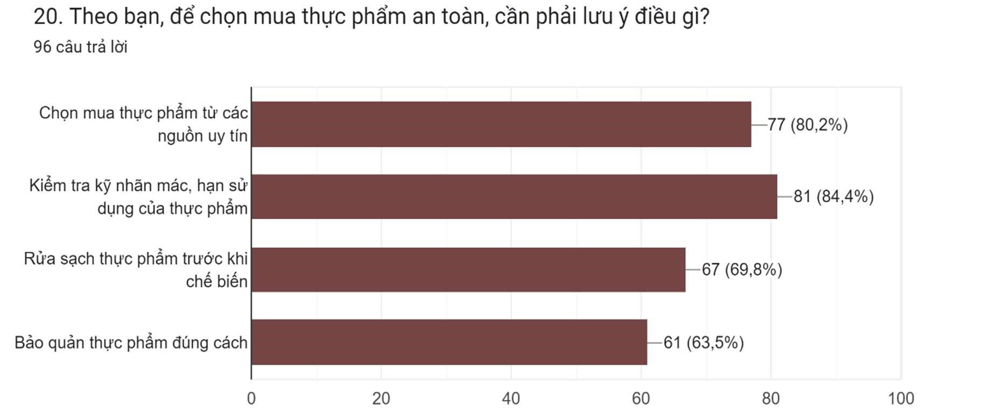

# Hình 20. Biểu đồ khảo sát những lưu ý để chọn mua thực phẩm an toàn

Có tới 81/96 người được hỏi cho rằng: Để chọn mua thực phẩm an toàn thì cần kiểm tra kỹ nhã mác và hạn sử dụng của sảnh phẩm. Người tiêu dùng cần kiểm tra kỹ thông tin trên nhãn sản phẩm như thành phần, hạn sử dụng, hướng dẫn sử dụng,... trước khi mua và sử dụng. Thông tin trên nhãn sản phẩm cung cấp cho người tiêu dùng những thông tin quan trọng về sản phẩm, giúp người tiêu dùng lựa chọn và sử dụng sản phẩm một cách an toàn và hiệu quả.

Người tiêu dùng cần bảo quản thực phẩm đúng cách để đảm bảo chất lượng và an toàn thực phẩm. Thực phẩm cần được bảo quản ở nhiệt độ thích hợp, tránh tiếp xúc với các tác nhân gây ô nhiễm như bụi bẩn, côn trùng, động vật gặm nhấm. Từ khảo sát trên cho thấy có 61/96 người được hỏi đề xuất phương án này.

Đồng thời, người tiêu dùng cần báo cáo các trường hợp vi phạm về vệ sinh an toàn thực phẩm cho cơ quan chức năng để kịp thời xử lý. Khi phát hiện các sản phẩm không đảm bảo an toàn thực phẩm, người tiêu dùng cần báo cáo ngay cho cơ quan chức năng để có biện pháp xử lý kịp thời, ngăn chặn những hậu quả xấu có thể xảy ra.

PHẦN 3: KẾT LUẬN

Vấn đề an toàn thực phẩm hiện nay đang là một vấn đề nhức nhối trong xã hội, ảnh hưởng trực tiếp đến sức khỏe và tính mạng của người dân. Qua khảo sát thực tế trên, chúng ta có thể thấy rõ những bất cập trong việc đảm bảo an toàn thực phẩm hiện nay cũng như nhận thức về vấn đề này.

Để giải quyết vấn đề này, cần có sự chung tay của cả cộng đồng, từ cơ quan quản lý nhà nước, các doanh nghiệp sản xuất, kinh doanh thực phẩm đến người tiêu dùng. Các cơ sở sản xuất, kinh doanh thực phẩm cần nâng cao ý thức trách nhiệm, coi trọng sức khỏe người tiêu dùng, tuân thủ nghiêm ngặt các quy định về an toàn thực phẩm, từ khâu lựa chọn nguyên liệu, quy trình sản xuất, chế biến đến bảo quản và vận chuyển sản phẩm. Cơ quan quản lý nhà nước cần tăng cường công tác thanh tra, kiểm tra, xử lý nghiêm các trường hợp vi phạm, không để tình trạng "nhờn luật", "phạt cho tồn tại" diễn ra. Đồng thời, cần tăng cường công tác tuyên truyền, giáo dục, phổ biến kiến thức về an toàn thực phẩm đến người dân, giúp họ nhận thức được tầm quan trọng của vấn đề này và có những lựa chọn đúng đắn khi mua và sử dụng thực phẩm. Người tiêu dùng cần nâng cao ý thức, trang bị kiến thức về an toàn thực phẩm, lựa chọn thực phẩm có nguồn gốc rõ ràng, đảm bảo chất lượng và an toàn, không ham rẻ mà mua những sản phẩm không rõ nguồn gốc, không đảm bảo chất lượng.

Đảm bảo an toàn thực phẩm là trách nhiệm của toàn xã hội. Chỉ khi mỗi cá nhân, tổ chức đều có ý thức và hành động đúng đắn, chúng ta mới có thể xây dựng một môi trường thực phẩm an toàn, bảo vệ sức khỏe của chính mình và cộng đồng. Vấn đề an toàn thực phẩm không chỉ đơn thuần là vấn đề của từng cá nhân, mà còn là vấn đề của cả cộng đồng. Mỗi chúng ta đều có vai trò và trách nhiệm riêng trong việc đảm bảo an toàn thực phẩm. Bằng cách thay đổi nhận thức, hành vi và thực hiện các giải pháp đồng bộ, chúng ta có thể xây dựng một tương lai tươi sáng hơn, nơi mà thực phẩm không chỉ là nguồn dinh dưỡng mà còn là niềm tin và sự an tâm cho mọi người.

Bên cạnh đó, cần có sự hợp tác chặt chẽ giữa các bên liên quan, từ nhà nước, doanh nghiệp đến người tiêu dùng. Các cơ quan quản lý nhà nước cần tạo điều kiện thuận lợi cho các doanh nghiệp sản xuất, kinh doanh thực phẩm an toàn, đồng thời có chế tài xử lý nghiêm minh đối với các hành vi vi phạm. Các doanh nghiệp cần chủ động hợp tác với cơ quan quản lý nhà nước, thực hiện đầy đủ các quy định về an toàn thực phẩm, đồng thời có trách nhiệm cung cấp thông tin đầy đủ, chính xác về sản phẩm cho người tiêu dùng. Người tiêu dùng cần tích cực tham gia giám sát, phản ánh những thông tin về sản phẩm không đảm bảo an toàn thực phẩm đến cơ quan chức năng.

TÀI LIỆU THAM KHẢO

[1]. Bộ phận Văn hóa – Thông tin, An toàn thực phẩm hiện nay: Thực trạng và giải pháp, Cổng thông tin điện tử phường Dương Nội – quận Hà Đông – Hà Nội, truy cập ngày 20/07/2024 tại: http://duongnoi.hadong.hanoi.gov.vn/toan-thuc-pham-hien-naythuc-trang-va-giai-phap-0

[2]. Công ty TNHH luật Quốc Bảo, Khái niệm vệ sinh an toàn thực phẩm là gì?, truy cập vào ngày 18/07/2024, https://luatvn.vn/khai-niem-ve-sinh-an-toan-thuc-pham-la-gi/ [3]. ThS. Hoàng Thị Hậu (30/11/2021), An toàn vệ sinh thực phẩm – vấn đề nhức nhối hiện nay, Tạp chí Quản lý nhà nước, truy cập ngày 20/07/2024 tại: https://www.quanlynhanuoc.vn/2021/11/30/an-toan-ve-sinh-thuc-pham-van-de-nhucnhoi-hien-nay/

[4]. ISO CTV (20/04/2023), Trình Bày Khái Niệm, Ví Dụ Và Vai Của An Toàn Vệ Sinh Thực Phẩm, truy cập vào ngày 18/07/2024, Trình bày khái niệm, ví dụ và vai của an toàn vệ sinh thực phẩm - Gglobal (chungnhanquocte.com)

[5]. Linh Trang (03/09/2023), Thực phẩm là gì ? Điều kiện an toàn đối với thực phẩm, truy cập vào ngày 18/07/2024, https://luatvietnam.vn/linh-vuc-khac/thuc-pham-la-gi883-95391-article.html, truy cập vào ngày 18/07/2023.

### [6]. Tố Uyên (24/1/2023), Giải pháp khắc phục an toàn vệ sinh thực phẩm hiệu quả

nhất, ATVSTP TCCL Viet Nam, truy cập ngày 19/07/2024 tại:

https://atvstp.org.vn/giai-phap-an-toan-ve-sinh-thuc-pham-hieu-qua-nhat

[7]. Theo Wikipedia (05/09/2019), Những điều cần biết về vệ sinh an toàn thực phẩm, FOOD SAFETY, truy cập vào ngày 19/07/2024 tại: Những điều cần biết về vệ sinh an toàn thực phẩm (foodsafety.gov.vn)

KHẢO SÁT SINH VIÊN TRƯỜNG ĐẠI HỌC SƯ

PHẠM KỸ THUẬT THÀNH PHỐ HỒ CHÍ MINH VỀ QUAN ĐIỂM CỦA SINH VIÊN ĐỐI VỚI VẤN

ĐỀ AN TOÀN THỰC PHẨM HIỆN NAY

Xin chào tất cả các bạn, nhóm chúng mình gồm các thành viên:

Trần Nguyễn Thanh Lộc - 23151277

Lê Đình Vĩnh Hào - 23142286

Lê Nguyễn Thảo Trang - 23159055

Vũ Mạnh Cầm - 23161233

Hoàng Mạnh Hùng - 23119150

Việt Nam hiện nay có đáp ứng được yêu cầu về an toàn thực phẩm cho sinh viên? Bạn đã từng trải qua hay chứng kiến ai đó bị ngộ độc thực phẩm?

Bạn lo lắng về vấn đề cầu an toàn thực phẩm đang ngày càng khó kiểm soát? Bạn đang gặp khó khăn trong việc đảm bảo vệ sinh an toàn thực phẩm trong cuộc sống thường ngày?

Bạn mong muốn được sử dụng những thực phẩm được đảm bảo về vệ sinh an toàn thực phẩm?

Hãy tham gia khảo sát của chúng mình về an toàn thực phẩm!

Nhằm mục đích thu thập các thông tin cần thiết để phục vụ cho tư liệu tham khảo cho bài khảo sát tiểu luận kết thúc học phần Nhập môn xã hội khoa học với đề tài: " QUAN

ĐIỂM CỦA SINH VIÊN ĐỐI VỚI VẤN ĐỀ AN TOÀN THỰC PHẨM HIỆN

NAY". Chúng mình cam đoan rằng mọi thông tin được cung cấp bởi các bạn sẽ được bảo mật hoàn toàn và chỉ dùng cho 1 mục đích duy nhất là nghiên cứu. Mong sẽ nhận được sự hợp tác và phản hồi của các bạn, chúc các bạn thật nhiều sức khỏe.

* Biểu thị câu hỏi bắt buộc

Email *

1. Họ và tên *

1. MSSV *

1. Bạn học ở khoa/viện nào? *

Chỉ đánh dấu một hình ôvan.

Điện - điện tử

Cơ khí chế tạo máy

Cơ khí động lực

Xây dựng

Công nghệ thông tin Khoa học ứng dụng

Đào tạo quốc tế

In- truyền thông Ngoại ngữ

Chính trị và luật

Công nghệ hóa học và thực phẩm

Thời trang và du lịch

Kinh tế

Mục khác:

PHẦN 1: NHẬN THỨC VỀ AN TOÀN THỰC PHẨM

1.Bạn có quan tâm đến vấn đề an toàn thực phẩm không? *

Chỉ đánh dấu một hình ôvan.

CÓ



KHÔNG

KHÔNG QUAN TÂM

1. Bạn thường xuyên cập nhật thông tin về an toàn thực phẩm qua kênh nào? *

Chọn tất cả mục phù hợp.

Báo đài



Mạng xã hội

Cơ quan chức năng Mục khác:

1. Theo bạn, đâu là mối nguy hiểm lớn nhất về an toàn thực phẩm hiện nay? *

Chọn tất cả mục phù hợp.

Thực phẩm bẩn (nhiễm hóa chất, thuốc trừ sâu,…)



Vi sinh vật gây bệnh (E. coli, Salmonella,…)

Ngộ độc thực phẩm Mục khác:

1. Theo bạn, ai chịu trách nhiệm chính cho việc đảm bảo an toàn thực phẩm? *

Chọn tất cả mục phù hợp.

Nhà nước

Người tiêu dùng

Người bán

Người sản xuất ra sản phẩm

Tất cả các ý trên Mục khác:



1. Bạn đã từng gặp phải vấn đề về an toàn thực phẩm chưa? *

Chỉ đánh dấu một hình ôvan.

 CÓ

 KHÔNG

 KHÔNG NHỚ

1. Nếu có, bạn gặp phải vấn đề gì? *

Chọn tất cả mục phù hợp.

Ngộ độc thực phẩm

Mua phải thực phẩm giả, nhái

Ăn phải thực phẩm bẩn Mục khác:



PHẦN 2: HÀNH VI TIÊU DÙNG THỰC PHẨM

1. Khi mua thực phẩm, bạn thường quan tâm đến những yếu tố nào? *

Chọn tất cả mục phù hợp.

Giá cả



Nguồn gốc

Xuất xứ

Hạn sử dụng

Chất lượng

Bao bì

Tất cả các yếu tố trên Mục khác:

1. Bạn thường mua thực phẩm ở đâu? *

Chọn tất cả mục phù hợp.

Chợ truyền thống



Cửa hàng online

Siêu thị, cửa hàng tiện lợi

Mua trực tiếp từ nhà sản xuất Mục khác:

1. Bạn có thói quen bảo quản thực phẩm tại nhà như thế nào? *

Chọn tất cả mục phù hợp.

Bảo quản thực phẩm ở nhiệt độ thích hợp



Rửa sạch thực phẩm trước khi chế biến

Sử dụng thực phẩm trước hạn sử dụng

Che đậy thực phẩm cẩn thận Mục khác:

1. Bạn có thường xuyên chế biến thực phẩm tại nhà không? *

Chỉ đánh dấu một hình ôvan.

CÓ

KHÔNG

Mục khác:



1. Bạn có thói quen vệ sinh dụng cụ bếp núc như thế nào? *

Chọn tất cả mục phù hợp.

Rửa sạch dụng cụ sau mỗi lần sử dụng



Khử trùng dụng cụ thường xuyên

Sử dụng thớt riêng cho thực phẩm sống và chín

Mục khác:

1. Bạn có thường xuyên đọc kỹ thông tin trên bao bì thực phẩm không? *

Chỉ đánh dấu một hình ôvan.

CÓ

KHÔNG

CHỈ KHI CẦN THIẾT Mục khác:



1. Bạn có tin tưởng vào thông tin về an toàn thực phẩm được cung cấp trên bao bì sản phẩm?*

Chỉ đánh dấu một hình ôvan. CÓ



KHÔNG

KHÔNG CHẮC CHẮN

Mục khác:

1. Bạn có sẵn sàng chi trả nhiều hơn cho thực phẩm an toàn? *

Chỉ đánh dấu một hình ôvan.

CÓ

KHÔNG

KHÔNG CHẮC CHẮN



Mục khác:

1. Bạn nghĩ rằng chính phủ nên làm gì để đảm bảo an toàn thực phẩm cho người tiêu dùng ?*

Chọn tất cả mục phù hợp.

Tăng cường kiểm tra, giám sát chất lượng thực phẩm



Nâng cao nhận thức của người tiêu dùng về an toàn thực phẩm

Xử lý nghiêm các vi phạm về an toàn thực phẩm Mục khác:

1. Hiện nay bạn nghĩ gì về mức độ an toàn của thực phẩm mà bạn tiêu thụ? *

Chỉ đánh dấu một hình ôvan.

Cho rằng thực phẩm hiện nay rất an toàn và không có gì phải lo ngại

Cảm thấy mức độ an toàn của thực phẩm có thể còn có vấn đề, nhất là trong việc xử lý và bảo quản.

Cho rằng các tiêu chuẩn an toàn thực phẩm hiện nay đã đảm bảo đủ để bảo vệ sức khỏe công cộng.



Không quan tâm nhiều đến vấn đề an toàn thực phẩm vì tin tưởng vào quy trình sản xuất và kiểm tra.

Mục khác:

1. Bạn nghĩ gì về vai trò của chính phủ trong việc đảm bảo an toàn thực phẩm?*

Chỉ đánh dấu một hình ôvan.

 Chính phủ nên có nhiều quy định hơn để đảm bảo an toàn thực phẩm.

 Quy định hiện tại đã đủ và chính phủ nên tập trung vào việc kiểm tra thực hiện

 Chính phủ nên cung cấp nhiều hơn thông tin cho người tiêu dùng về an toàn thực phẩm.

 Sinh viên cho rằng không cần thiết phải có sự can thiệp nhiều của chính phủ vào vấn đề này.

Mục khác:

1. Bạn nghĩ gì về vai trò của chính mình trong việc giám sát và đảm bảo an toàn thực phẩm?*

Chỉ đánh dấu một hình ôvan.

Có thể nâng cao nhận thức của mình và đưa ra các biện pháp nhằm cải thiện an toàn thực phẩm.

này.



nên tham gia vào các hoạt động cộng đồng để lan tỏa nhận thức về an

toàn thực phẩm. cho rằng không phải trách nhiệm của mình để quan tâm đến vấn đề

nên được hướng dẫn cách lựa chọn và sử dụng thực phẩm an toàn hơn.

Mục khác:

1. Theo bạn, làm thế nào để nhận biết thực phẩm không an toàn? *

Chọn tất cả mục phù hợp.

Mùi vị, màu sắc, hình dạng bất thường



Thành phần, nhãn mác không rõ ràng

Điều kiện bảo quản không đảm bảo

Giá cả bất thường

Mục khác:

1. Theo bạn, để chọn mua thực phẩm an toàn, cần phải lưu ý điều gì? *

Chọn tất cả mục phù hợp.

Chọn mua thực phẩm từ các nguồn uy tín



Kiểm tra kỹ nhãn mác, hạn sử dụng của thực phẩm

Rửa sạch thực phẩm trước khi chế biến

Bảo quản thực phẩm đúng cách Mục khác:

XIN CẢM ƠN CÁC BẠN ĐÃ THAM GIA KHẢO SÁT

Nội dung này không phải do Google tạo ra hay xác nhận.

Biểu mẫu



1. Linh Trang (03/09/2023), Thực phẩm là gì? Điều kiện an toàn đối với thực phẩm, truy cập vào ngày 18/07/2024, https://luatvietnam.vn/linh-vuc-khac/thuc-pham-la-gi-88395391-article.html, truy cập vào ngày 18/07/2023.
2. ISO CTV (20/04/2023), Trình Bày Khái Niệm, Ví Dụ Và Vai Của An Toàn Vệ Sinh Thực Phẩm, truy cập vào ngày 18/07/2024, Trình bày khái niệm, ví dụ và vai của an toàn vệ sinh thực phẩm - Gglobal (chungnhanquocte.com)
3. Công ty TNHH luật Quốc Bảo, Khái niệm vệ sinh an toàn thực phẩm là gì?, truy cập vào ngày 18/07/2024

   https://luatvn.vn/khai-niem-ve-sinh-an-toan-thuc-pham-la-gi/

  